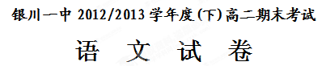

命题人：邴延虎
本试卷分第Ⅰ卷﹙阅读题﹚和第Ⅱ卷﹙表达题﹚两部分。
第I卷 阅读题
甲 必考题
一、现代文阅读（9分，每小题3分）
阅读下面的文字，完成1—3题。
对于南方居民而言，竹子在生产、生活中的地位和作用是极其重要的，以竹子为主要原料的工厂、作坊星罗棋布。有的地方以竹林、竹楼和系列竹产品开展旅游业，游客云集。其实，在远离竹林的北方，也是须臾离不开竹子的。吃饭的竹筷，铺的竹席，织衣、烤肉串的竹针，剔牙的牙签，居室的竹帘，真是俯拾皆是。至于工程用的脚手架、跳板，打鱼用的桅杆、网竿、撑竿，竹篙，葡萄、豆角、黄瓜、西红柿等作物用的架竿，大多是竹子。就连我国最北部边境的黑龙江里，也有上下漂流的竹排。所以，从竹子的使用范围之广来说，把竹子叫作“中华竹”是再恰当不过的。
把竹子称为“中华竹”，还因为竹子是我国悠久灿烂文化的载体，包括礼、乐、书、数、兵等。北京奥运会开幕式第一场《灿烂文明》中最精彩的一段当属竹简操了。演员们手持竹简表演，精彩绝伦。这竹简便是用竹片穿成的书——中国最早的书。“韦编三绝”里的“编”，就是孔子读的《周易》，是用牛皮绳把竹简编在一起的。后来的“四书”、“五经”，都是竹简书。再说乐，古代的音乐被称为“丝竹”或“管弦”，这里的“竹”和“管”指的正是竹乐器，包括笙、管、笛、箫等。书法更离不开竹，用竹管插上兽毫就是笔，“用笔”又叫“握管”，字当然要写在竹子上，成语“罄竹难书”由此而来。算术用的筹是竹子做的，由“筹”发展到“筹划”，再到“运筹帷幄之中，决胜千里之外”，足见“筹”的重要。兵指的是战争。战争的主要武器——“箭”，就是竹子做的，字义从竹而来。最早的盾、云梯、陷阱都离不开竹。现代的竞技体育有好多项目来自竹，如跳高、撑杆跳、射箭、漂流、竹竿操等。在古代建筑中，把竹跟石灰、砂浆混合使用，创造了比钢筋混凝土还坚固耐久的建筑奇迹，举世闻名的赵州桥便是最好的例证。
在成语词典里，带“竹”字的词语非常多，诸如“胸有成竹”、“竹报平安”、“势如破竹”、“竹节松贞”、“青梅竹马”等。文人墨客的诗文书画，好多以竹为题材。刘禹锡的“竹含天籁清商乐，水绕庭台碧玉环”，白居易的“露荷散清香，风竹含疏韵”都是咏竹的佳句。郑板桥则终其一生以画竹为乐趣，他的《竹石图》中“四十年来画竹枝，日间挥写夜间思。冗繁削尽留清瘦，画到生时是熟时”的诗和画堪称“双绝”。如今，以竹为题材、背景的文学作品、绘画、工艺品、编织品、装饰物比比皆是。带“竹”、“筠”、“汉卿（汗青）”等字眼的人名更是无法统计，关汉卿用戏剧为民请命而千古流芳，张汉卿以兵谏救国而青史留名。陶渊明笔下的“良田美池桑竹”，是世外桃源的自然特征。“竹林七贤”竹林中饮酒赋诗吹管潇洒一生。儒、释、道的布经传道场所大多选址于竹林，他们都以竹的精神品格而自省、自悟、自喻。难怪观世音菩萨的对联也用了“碧莲台上主，紫竹林中仙”。
（选自郑徳忱《中华竹》）
1．下列关于“中华竹”的表述，不符合原文意思的一项是 （ ）(3分)
A．在远离竹林的北方，竹子在生产、生活中的地位和作用也是不可忽视的。吃饭的竹筷，铺的竹席，织衣、烤肉串的竹针，剔牙的牙签，居室的竹帘，真是俯拾皆是。
B．竹子是我国悠久灿烂文化的载体，包括文学、音乐、书法、建筑等各个方面。在古代，甚至战争都离不开竹子。
C．竹在古代建筑中也有应用。赵州桥就是古人把竹跟石灰、砂浆混合使用，创造了比钢筋混凝土还坚固耐久的建筑，赵州桥并由此而举世闻名。
D．带“竹”字的成语非常多，现代社会，以竹为题材、背景的文学作品、绘画、工艺品、编织品、装饰物也比比皆是。
2．下列理解，不符合原文内容的一项是 （ ） （3分）
A．竹子在南方居民的生产、生活中很重要。竹子被利用于工厂建设，竹林、竹楼和竹产品被加以利用开展旅游业。
B．中国最早的书，便是用竹片穿成的竹简。后来的“四书”、“五经”都是用牛皮绳等物把竹简编在一起的竹简书。
C．文人墨客以竹为题材的诗文书画有很多，郑板桥终其一生以画竹为乐趣，他的《竹石图》堪称诗画“双绝”。
D．用竹管插上兽毫就是笔，“用笔”又叫“握管”，字当然要写在竹子上，所以说，古代的书法更离不开竹。
3．下列说法，不符合原文内容的一项是 （ ） （3分）
A．其实，在远离竹林的北方，也是一会儿都离不开竹子的。就连我国最北部边境的黑龙江里，也有上下漂流的竹排，可见，竹子的使用地域很广。
B．古代的诗书、音乐、书法、算数、战争都和竹子有关。在现代，竹子也应用于生产、生活的多个方面。
C．古代战争用到的的盾、云梯、陷阱都离不开竹。现代的竞技体育有好多项目来自竹，如跳高、撑杆跳、射箭、漂流、竹竿操等。
D．儒、释、道的布经传道场所都选址于竹林，他们都以竹自省、自悟、自喻，而且这些场所有时也通过对联来表达对竹子的推崇，可见竹子在文人心中的地位之高。
二．古代诗文阅读（36分）
（一）文言文阅读（19分）
阅读下面文言文，完成4～7题。
武 技 蒲松龄
李超，字魁吾，淄之西鄙人。豪爽好施。偶一僧来托钵，李饱啖之。僧甚感荷，乃曰：“吾少林出也。有薄技，请以相授。”李喜，馆之客舍，丰其给，旦夕从学。三月，艺颇精，意得甚。僧问：“汝益乎？”曰：“益矣。师所能者，我已尽能之。”僧笑，命李试其技。李乃解衣唾手，如猿飞，如鸟落，腾跃移时，诩诩然骄人而立。僧又笑曰：“可矣。子既尽吾能，请一角低昂。”李忻然，即各交臂作势。既而支撑格拒，李时时蹈僧瑕，僧忽一脚飞掷，李已仰跌丈余。僧抚掌曰：“子尚未尽吾能也。”李以掌致地，惭沮请教。又数日，僧辞去。李由此以武名，遨游南北，罔有其对。偶适历下，见一少年尼僧弄艺于场，观者填溢。尼告众客曰：“颠倒一身，殊大冷落。有好事者，不妨下场一扑为戏。”如是三言。众相顾，迄无应者。李在侧，不觉技痒，意气而进。尼便笑与合掌。才一交手，尼便呵止，曰：“此少林宗派也。”即问：“尊师何人？”李初不言，尼固诘之，乃以僧告。尼拱手曰：“憨和尚汝师耶？若尔，不必较手足，愿拜下风。”李请之再四，尼不可。众怂恿之，尼乃曰：“既是憨师弟子，同是个中人，无妨一戏。但两相会意可耳。”李诺之。然以其文弱故，易之。又年少喜胜，思欲败之，以要一日之名。方颉颃间，尼即遽止，李问其故，但笑不言，李以为怯，固请再角。尼乃起。少间，李腾一踝去，尼骈五指下削其股，李觉膝下如中刀斧，蹶仆不能起。尼笑谢曰：“孟浪迕客，幸勿罪！”李舁归，月余始愈。后年余，僧复来，为述往事。僧惊曰：“汝大卤莽！惹他何为？幸先以我名告之，不然，股已断矣！”
4. 对下列句子中加点词语的解释，不正确的一项是（ ）(3分)
A．李超，字魁吾，淄之西鄙人 鄙：粗俗
B．又年少喜胜，思欲败之，以要一日之名 要：求取
C．然以其文弱故，易之 易：轻视
D．偶适历下，见一少年尼僧弄艺于场 适：到……去
5. 下列四组句子中，加点词语的意义和用法相同的一组是（ ）(3分)
吾少林出也。有薄技，请以相授
A．青，取之于蓝，而青于蓝
木欣欣以向荣，泉涓涓而始流。
师所能者，我已尽能之
B．
失其所与，不知
李在侧，不觉技痒，意气而进
C．
青，取之于蓝，而青于蓝
幸先以我名告之
D．
师道之不传也久矣！
6. 下列对原文有关内容的分析和概括，正确的一项是（ ）(3分)
A．李超与憨和尚交手，时时想找出憨和尚的破绽以打败他；憨和尚为了惩罚李超，一脚把他踢出一丈多远，愤而择日告辞而去。
B．憨和尚德高艺精，机智风趣；李超敏而好学，豪爽好施；尼僧武技高超，争强好胜。小说中几个人物形象写得栩栩如生。
C．本文善于通过“笑”来塑造人物形象，表现憨和尚与尼僧高强的武艺、谦和的性情，这些关于“笑”的描写读来令人回味无穷。
D．本文通过曲折跌宕的情节安排，重在描写变幻莫测的武术技巧，故事性强，引人入胜，体现了古代文言小说的独特魅力。
7.翻译（10分）
（1）李由此以武名，遨游南北，罔有其对。(3分)

（2）众相顾，迄无应者。(3分)

（3）李初不言，尼固诘之，乃以僧告。(4分)

（二）古代诗歌阅读（11分）
阅读下面这首唐诗，完成8～9题。

长安夜雨 薛逢①
滞雨通宵又彻明，百忧如草雨中生。心关桂玉②天难晓，运落风波梦亦惊。
压树早鸦飞不散，到窗寒鼓湿无声。当年志气俱消尽，白发新添四五茎。
【注】①薛逢，字陶臣，历侍御史、尚书郎。因恃才傲物，屡忤权贵，仕途颇不得意。
②桂玉：喻昂贵的柴米。
8．这首诗的“诗眼”是首联中的哪个字？试结合全诗内容简要分析。（5分）

9．这首诗运用了多种表现手法，请指出其中两种，并简要说明。（6分）

（三）名篇名句默写。（6分）
10．补写出下列名篇名句中的空缺部分。
（1）子曰：“默而识之， ， ，何有于我哉！”
（2）鱼，我所欲也；熊掌，亦我所欲也。二者不可得兼， 。生，亦我所欲也；义，亦我所欲也。二者不可得兼， 。
（3）锲而舍之，朽木不折； ， 。
乙 选考题
三、文学类文本阅读（25分）
11.阅读下面的文字，完成(1)～(4)题。（25分）
搓 背
北乔
我没想到会在浴室里遇到他。那天我上午到老家，下午去浴室洗澡。从浴池里出来时，迎面来了一个人，来，搓个背吧！
我一抬头，哟，是我高中的同学，我把到嘴边的“那就搓一下”的话咽了回去。
他也认出了我：什么时候回来的？你可是好几年没回来了吧？
他满脸笑容，透出与故乡一样的亲切，我依稀看到他上学时的模样。我生出了尴尬，一时不知说什么才好。倒不是我们赤身相遇让我不舒服。想当年，我们都上高中了，还一起到河里裸身游泳，相互打闹。我别扭，是因为我觉得不该让我的同学为我搓背，我享受，他劳动，这成什么了？
走，走，抽根烟，好好聊，我想出了摆脱困境的办法。他迟疑了一下，还是和我来到更衣间。我们聊得很好，话题都是中学时代的。烟雾缭绕，眼前朦朦胧胧，可往事却越来越清晰。沉浸于往日的回忆里，我的心渐渐圆润起来。倒是他，好像有些心神不宁，比刚才拘谨了些。
三四根烟下去，他举起了手里的搓澡巾，瞧瞧，我都忘了，走，我帮你搓背去。这话一下子又把我拉回到了现实，我一愣，不啦，我就不搓了，你去忙吧。
那下次再来吧，他的话中夹杂着淡淡的失落。
回来后，我心里总不是滋味。真没想到会在浴室遇上老同学，我消费，他服务，老同学间还有比这更难堪的事吗？不过，我还是庆幸自己及时化解了这一危机。我打定了主意，以后不再去那家浴室。
第二天，与几个同学聚会，我说起这事，同学们却埋怨我：这有什么，人家是凭力气挣钱，你倒好，老同学，也不关照他的生意，真是不够意思。没想到，这倒成了我的错。再想想，的确是我不对，是我心里的职业歧视在作怪。碰上开酒店的朋友，我们可以打着“打土豪分田地”的旗号去大吃大喝，结账不结账，心里都踏实。哪个朋友手里有些权力能办点事，我们有什么困难，总能理直气壮地请他帮忙。有朋友开店做生意，我们都想尽一切办法去关照。可为什么偏偏遇上当搓澡工的老同学，我就犯嘀咕呢。是我把职业分成三六九等了，潜意识里认为搓澡工是低贱的。挖出了我心中的丑恶，我羞愧不已。
过了几天，我再次去洗澡。遇到他时，他正在为一浴客搓背，我拍了一下他肩膀，嗨，回头帮我搓搓！他笑了，露出我们上学时开玩笑常有的笑容。
这是我一生中享受到的最好的一次搓背，不是他的技术有多么高，而是我们聊得特别地开心。他的口才比以前好多了，也不再像过去那样自卑，对现在的生活非常满意。他的知足常乐，反倒让我羡慕。按说我的工作条件比他好，物质生活比他富足，可却常常处于焦灼之中，总是被无休止的失落与不安所纠缠。
他的手劲特别大，我觉得那是他的自信在抚摸我。搓一次背五块钱，我递给他十块钱：“不用找了。”我的口气有些不自然，心里有些不安。我的老同学以此谋生，真是不容易的。没想到，他拿着钱的手像风中的树叶一样抖个不停，两眼紧紧地瞪着我，那目光刺得我心里直发毛。他发火了，找给我五块钱：“你这人怎么这样？一点也不把我当老同学看，你真没劲！”
天啊，我又错了。这回，我做错了什么？
选自《小说选刊》2013第三期
（1）下列对小说有关内容的分析和概括，最恰当的两项是（5分）
A．这篇小说，通过描写一对中学同学成年后截然不同的生活际遇，表现了社会的不公。
B．小说中的我在进行反思之后，挖出了自己心中的丑恶，惭愧不已。这样的情节暗示读者反思自己心中是否也存在类似的丑恶，有匡正世道人心的作用。
C．第一次见面过程中，搓澡工曾表现出心神不宁、拘谨还有淡淡的失落，说明他面对如今社会地位已经悬殊的老同学，还是难掩自惭形秽。
D．小说结尾我付账时的行为和语言伤害到了搓澡工老同学，导致他发火，说明虽然经过反思，但作者潜意识里根深蒂固的职业歧视不是轻易就能消除掉的。
E．我与搓澡工老同学的两次见面，从一个侧面表现了我们时代的精神困境：人与人之间沟通困难、关系紧张，物质生活水平与幸福感脱节。
（2）我与老同学在浴室相遇为什么“生出了尴尬”？反映了各自什么样的心理？（6分）

（3）第二次见面，我为什么说“这是我一生中享受到的最好的一次搓背”？。（6分）

（4）①小说以问题结尾，“这回，我做错了什么？”我做错了什么呢？针对此问题，谈谈你的见解。②结尾这样设计好在哪里？（8分）

四、实用类文本阅读(25分)
12. 阅读下面的文字，完成（1）-（4）题。
葛浩文，帮莫言得奖的功臣
莫言荣获2012年诺贝尔文学奖，莫言作品的翻译者、73岁的美国翻译家葛浩文功不可没。在此之前，他已将好几位中国作家送上国际文学的领奖台，姜戎、苏童和毕飞宇都是凭着他的译本，先后获得了曼氏亚洲文学奖。在将中国当代小说推荐给世界这方面，葛浩文堪称第一人。
葛浩文1939年出生在美国加州。上学的第一堂课，老师在黑板上写下几个汉字，他就想：“我连英文都认不全，为啥还要学中文？”后来，葛浩文加入海军，并被派到美国海军驻台湾的司令部，成为一名通讯官。“最初我听说自己将被派往台北，等正式命令下来后却发现是派往台湾。我感觉受到了愚弄，因为我根本就不知道台北是台湾的一个城市。”多年以后，葛浩文这样回忆道。
此后，葛浩文先后被派驻日本和越南，然后又回到中国台湾。经受过越战洗礼的他开始反思自己的年少轻狂，并拿起书本。“那是我这辈子第一次真正看进书去”。他发现自己有学汉语的天赋。“我有一双好耳朵，能够区分复杂的汉字发音。”他向一位跟随国民党到台湾的东北老兵学习中文，“葛浩文”就是这位老师给他起的名字。退伍后他进入台湾师范大学汉语中心学习。
回国后，葛浩文继续学习中文，他的博士导师是柳亚子的儿子、旅美散文家柳无忌。学习期间，导师向他提起中国有一对作家伉俪萧军、萧红，他们的爱情故事曲折动人。葛浩文就找来一本萧军的《八月的乡村》读了起来，那是他读的第一本中国小说。而萧红则激起了他更浓厚的兴趣。他以萧红为研究对象完成了自己的博士论文。5年后，他以这篇论文为基础所写的《萧红评传》在港台出版，掀起了一股萧红热。
葛浩文翻译出版的第一部中国小说是张洁创作的《沉重的翅膀》，译本在美国卖得不错，“于是我下定决心，这辈子我就干这个了！”此后，葛浩文“一翻而不可收拾”，贾平凹、刘恒、苏童、王朔、莫言、阿来等20多位中国当代著名作家的40多部作品通过他的笔译成英文，在英语世界得到推广。“一部中国作品，哪怕中国人特别喜欢，但是如果我觉得在国外没有市场，我也不翻。我基本上还是以一个‘洋人’的眼光来看中国文学。”葛浩文说。
在翻译中文小说时，他非常注意对小说所处的文化、社会及历史背景的把握。在翻译刘震云的《手机》时，他发现了一个问题：小说场景始于30年前，然后闪回到现代，接着又回到30年前。“如果照这种顺序翻，看过40页后，美国读者就会说‘真没劲’，然后把它扔到一边。”他建议把开场设在现代，然后再展开回忆。这个建议得到了作者的同意。“我这样做并没有改变作品的质量，改变的只是它的销量。”
多年笔耕不辍，葛浩文逐渐奠定了自己在中文小说翻译界的泰斗地位。他被誉为“西方首席汉语文学翻译家”。杨宪益先生的妻子、出生在北京的英裔著名女翻译戴乃迭这样评价他：“他让中国文学披上了当代英美文学的色彩。”曾两度荣获普利策奖的著名小说家厄普代克对葛浩文的工作给予了很高的评价：“中文小说翻译几乎是他一个人的地盘儿。”
除了萧红之外，葛浩文翻译作品最多的中国作家就是莫言，迄今他已将其10多部作品介绍给西方读者。
1988年，葛浩文看到莫言的《天堂蒜薹之歌》，很震撼，写信给莫言，希望获得翻译版权。“当时莫言远没有现在有名，而我，也只是有个好听中国名字的学者。现在想起往事，我会觉得有点小骄傲，并非为我翻译得好而骄傲，而是为我在20多年前就发现了他这样的作家。”
莫言的作品销路不错，翻译了其几部小说后，葛浩文和莫言在北京见了面。后来，他们又一起去了很多国家，推荐莫言的新书。有一次，在美国科罗拉多州推荐《酒国》时，几天之内，莫言几乎把客房书架上的中国小说都看了个遍。葛浩文和美国的出版商都对这个12岁就辍学，却写出大量美妙小说的作家惊叹不已。
葛浩文认为莫言是一位谦和的人，“他经常夸奖他的译者，正如他的译者时常夸奖他的著作一样”。莫言对葛浩文的翻译水准充分信任，总是十分放心地把自己的作品交给他。“他会对我说，‘那已经不是我的小说了，是你的。’因为他清楚地知道我是在帮他的作品扩大国际影响，他对此也十分感谢。”
对于自己，葛浩文显得十分低调。“我很幸运，找到了自己喜欢并擅长的事情，大多数人没有这么幸运！”
（1）下列对传记有关内容的分析和概括，最恰当的两项是（5分）
A. 葛浩文是著名的翻译家，也是莫言作品的翻译者，在他的精心运作下，莫言荣获2012年诺贝尔文学奖。他功不可没。
B．葛浩文因其博士导师的推荐，对萧红产生浓厚的兴趣，以萧红为研究对象，并出版了《萧红评传》，掀起了一股萧红热。
C. 文章中插入葛浩文上学第一堂课的情景，意在暗示其从小就对中国文化表现出浓厚的兴趣，为其翻译莫言作品作铺垫。
D. 传记中作者用夸张的手法，运用环境描写、心理描写的方法，逼真细腻地描写了葛浩文被派往台湾时复杂的内心感受。
E. 本文选取了葛浩文在中西方文学交流方面的几个片段，侧重记叙了他对莫言作品的翻译、介绍来表现文章主旨。
（2）葛浩文被誉为介绍当代中国小说的“第一人”，具体表现有哪些？请简要概括。（6分）

（3）联系文本，举例说明文章是如何塑造传主形象的。（6分）

（4）结合文本，探究葛浩文成功的原因有哪些。（8分）

第II卷 表达题
五．语言文字应用（20分）
13．下列各句中加点的成语，使用正确的一句是 ( )
A．近代以来，印度、日本和俄罗斯的文化都在不同程度上经历西化的命运，唯有中国文化，代代相传、绵延不绝，至今尚保留着相对完整的独立精神和自主心态。
B．一度被寄予厚望的“山寨春晚”在遭遇资金缺口、合作媒体退出等问题后无声谢幕，创办人则称将引进商业化模式继续筹备，网民认为这不是“梦想”，而是倚马可待。
C．为探询奥巴马对朝外交政策，朝鲜不仅高调宣布其试射远程战略导弹，而且强硬中止与韩国的相关协议，美国则拒绝与其单独会谈，美朝双方僵持不下，如箭在弦。
D．NBA全明星赛于2月16日拉开战幕，人们为了一睹奥尼尔、科比、姚明等明星的风采，从四面八方纷至沓来，想必当天的菲尼克斯会因这一赛事十室九空。
14．下列各句中，没有语病的一句是（ ）
A．中俄关系已进入互相提供重要发展机遇、互为主要优先合作伙伴。在发展双边关系、处理重大国际和地区问题上，两国的契合点很多，合作共赢的机会很多。
B．美国《预防》杂志刊文指出，年龄在七八十岁的老年人如果每天买菜、煮饭、干家务活的时间在一小时以上，他们的身体会更健康。
C．山东省在全国率先打破高考户籍限制，从2014年起，凡在山东省高中阶段有完整学习经历的非山东户籍的考生均可在山东省就地报名参加高考。
D．据中央电视台报道，中国第一艘航母此次试航为厂方测试，具体测试包括引擎、电子系统、导航设备、火力控制等内容组成。
15．依次填入下面横线处的语句，衔接最恰当的一组是（3分）（ ）
人格_____，_____。_____，_____，_____，_____。
①它要求一个人应有高尚的道德追求
②勇于承担对他人、对社会的道德义务
③是做人的尊严、价值和品质的总和
④正确处理个人与他人、个人与社会的关系
⑤是指人与动物相区别的内在规定性
⑥做到自尊、自爱、自强、自律
A.③⑥①④⑤② B.③⑤①②⑥④ C.⑤②①⑥④③ D.⑤③①②④⑥

16．认真观察下面一幅漫画，用简洁的语言介绍画面的内容，然后用一句话揭示漫画的寓意。（5分）
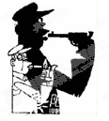
内容： （3分）
寓意： （不超过8个字）（2分）
17．仿照下面的示例，自选话题，另写两句话，要求使用比喻的修辞手法，句式与示例相同。（6分）
谎言是一个深深的泥潭，让人深陷其中无法自拔；欲望是一个无尽的黑洞，让人坠入深渊万劫不复。

六．写作（60分）
18．阅读下面材料，根据要求写一篇不少于800字的文章。（60分）
从前在美国标准石油公司里，有一位小职员叫阿基勃特。他在远行住旅馆的时候，总是在自己签名的下方，写上“每桶四美元的标准石油”字样。在书信及收据上也不例外。只要签名，就一定写上那几个字。日复一日，年复一年，他因此被同事叫做“每桶四美元”，而他的真名倒没人叫。
公司董事长洛克菲勒知道这件事后说：“竟有职员如此努力宣传公司的声誉，我要见一见他。”于是邀请阿基勃特共进晚餐。
后来，洛克菲勒卸任，阿基勃特成了公司的第二任董事长。
要求选好角度，确定立意，明确文体，自拟标题；不要脱离材料内容及含意的范围作文，不要套作，不得抄袭。

高二期末语文试卷参考答案

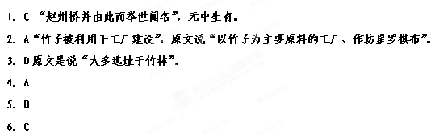

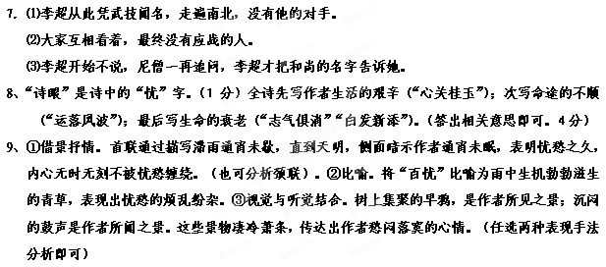

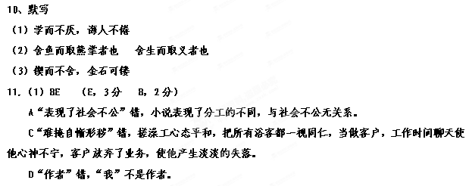

（2）答案要点：

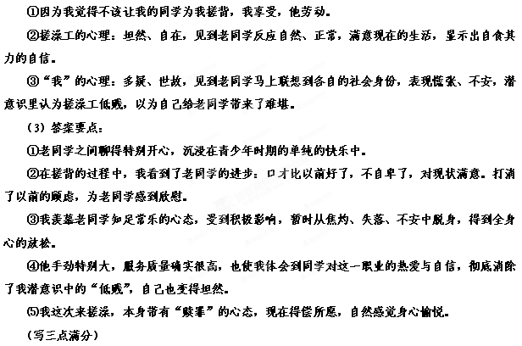

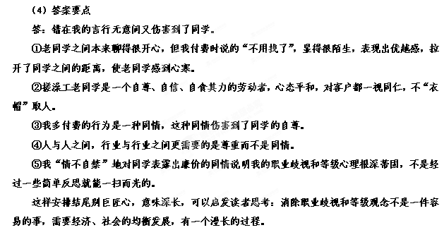

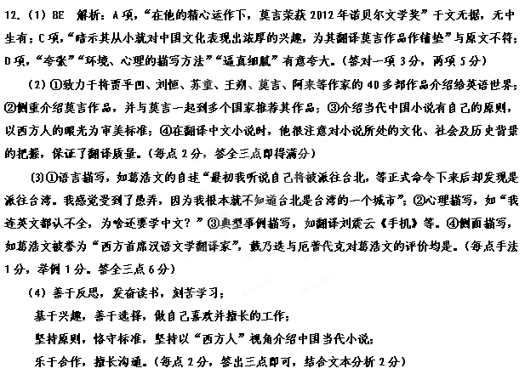

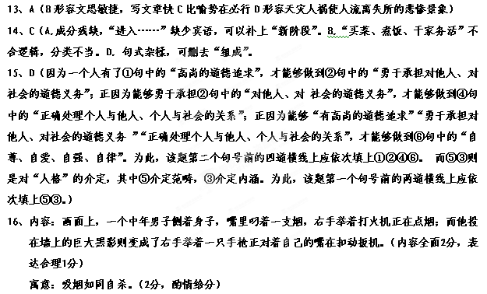

17、【示例】真诚是一片冬日的阳光，让人置身其中如沐春风；信念是一点夜晚的星火，让人执著前行义无反顾。
【文言译文】
李超，字魁吾，家住淄川县西乡周边地区。性格豪爽，乐善好施。某日一个和尚来化缘（手托钵盂乞食），李超请和尚饱餐一顿。和尚感觉受恩很重，于是说：“我是少林出家的和尚，有些小小的武艺，希望可以传授给你。”李超很高兴，安排和尚居住在自己家的客房，给他十分丰厚的待遇，一天到晚都跟着他学习。三个月后，武艺就很精良了，李超十分得意。和尚问：“你的武艺进步了么？”李超说：“进步多了。老师会的我全都会了。”和尚笑了，命令李超试试自己的武艺。李超于是脱掉衣服，在手上吐吐沫，像猿猴一样轻快跳跃，如同飞鸟一样轻盈落地，腾转跳跃移动，十分骄傲的双腿并拢站立当中。和尚又笑着说：“可以了。你既然学会了我的所有武艺，那么就请一比高下吧。”李超欣然同意，于是双方都摆开架势准备切磋武艺。接着就开始格斗，李超经常打击和尚的弱点；和尚忽然飞起一脚，李超已经仰面跌倒在十尺以外了。和尚拍着手说：“你还没有学会我的全部武艺呢。”李超用手撑地，惭愧沮丧的向他请教。又过了几天，和尚辞行而去了。
李超从此凭武技闻名，走遍南北，没有他的对手。有天到了济南，见到一个年轻的尼姑，在场子里练武，四周围观之人满满当当。尼姑对围观的众人说：“我一个人表演，太冷落了。有好事的人，不妨下场来和我一起对打一场，权当游戏吧。”这样重复说了三次。众人都互相看着，最终没有敢应战的人。李超在一旁，急为表现自己的武艺，于是骄傲的进入武场。尼姑于是笑着行礼。刚刚打了一个回合，尼姑就大声喊停，说：“你学得是少林拳法。”于是问：“你师父是谁？”李超开始不说，尼僧一再追问，李超才把和尚的名字告诉她。。尼姑于是行礼说：“傻和尚是你师父啊？这样的话我们不用再打了，我甘拜下风就是了。”李超一再邀请其再打，尼姑都拒绝了。四周围观的人怂恿尼姑，于是尼姑才说：“既然是傻和尚的弟子，那么我们都是精通武艺的内行人，可以比武游戏。但点到为止就可以了。”李超表示同意。但心里因为尼姑柔弱，十分轻视她；又因为年轻好胜，想要打败她，来博取自己的威武名声。刚刚腾跃进退准备攻击时，尼姑马上停止打斗。李超问原因，尼姑只笑不说话。李超以为尼姑害怕了，执意请她再次比试。尼姑才起身进场。打了一会儿，李超飞起一脚踢去。尼姑并拢五指，手像刀一样向李超的大腿削去；李超感觉膝盖以下就像被刀斧劈中一样，跌到在地不能起身。尼姑笑着道歉说：“我鲁莽的伤害了客人，别怪罪我啊！”李超惭愧而回，过了1个多月伤痛才有好转。
又过了一年多以后，和尚重回李超处，李超向他讲述了过去的经历。和尚吃惊的说：“你太鲁莽了！招惹她干什么？幸亏比武时先把我的名字告诉了她；要不然，你的大腿早就被打断了！”

